1. feladat: Embléma rajzolás (15 pont)
Írd meg az alábbi mintákat rajzoló eljárásokat (embléma1 :h, embléma2 :h, embléma3 :h), ahol :h az egyes oldalak hossza!
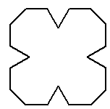 | 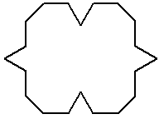 | 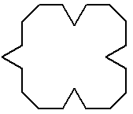
embléma1 60 | embléma2 60 | embléma3 60
2. feladat: Bokor (18 pont)
Készíts bokor rajzoló eljárást (bokor :n :h), ahol :n a bokor szintjei száma, :h pedig a földből kinövő ág hossza!
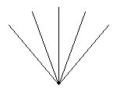 | 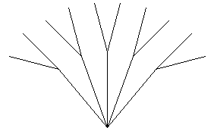 | 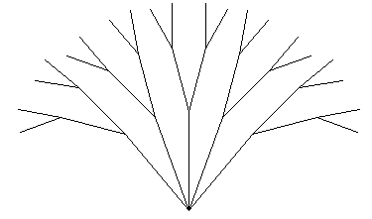 | 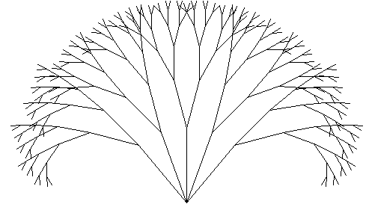
bokor 1 100 | bokor 2 100 | bokor 3 100 | bokor 6 100
3. feladat: Nyolcszög mozaik (20 pont)
Készítsd el a következő színes ábrákat (nyolcszög :méret, nyolcsszögsor :db :méret és nyolcszögmozaik :db1 :db :méret), ahol a :méret a nyolcszög oldala, a :db a sorban levő nyolcszögek számát, a :db1 pedig a sorok számát adja! A nyolcszög hosszabb oldalai a rövidebb gyök 2-szörösei legyenek!. A háttér (sárga), a négyzet (piros) és a nyolcszög (zöld), a körvonal pedig legyen fekete.
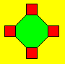 | 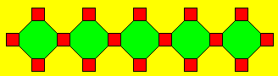 | 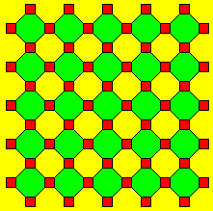
nyolcszög 100 | nyolcszögsor 5 15 | nyolcszögmozaik 5 5 10

4. feladat: Nyílminta (22 pont)
Készíts eljárásokat nyilakból álló sorminták rajzolásához (nyíl :hossz :szín, nyílminta :hossz :fajta)! A nyíl esetén a :hossz a nyíl szárának hosszát jelenti, amelynek végére egy szabályos háromszöget kell rajzolni. A háromszög oldalhossza a :hossz harmada legyen! A nyíl szárának vastagsága :hossz egytizede! A nyíl körvonalának és kitöltésének színét a :szín paraméter határozza meg!
A nyílminta eljárás :hossz paramétere a négyzet oldalán lévő fekete nyíl szárának hosszát jelenti. Az eljárás második paramétere (:fajta) azt határozza meg, hogy az ábra belsejében legyenek-e nyílak, illetve azok merre nézzenek, és milyen színűek legyenek:
- 0 esetén nincsenek nyílak;
- 1 esetén fekete, középpont felé néző nyílak vannak;
- 2 esetén a sarkok felé néző, piros nyílakat kell rajzolni.
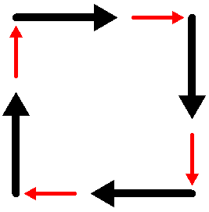 | 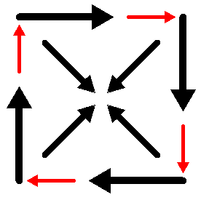 | 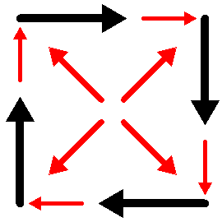
nyílminta 100 0 | nyílminta 100 1 | nyílminta 100 2

